Міністерство освіти і науки України
Львівський національний університет імені Івана Франка Факультет прикладної математики та інформатики

Бази даних та інформаційні системи

Лабораторна робота №11

Тема: «Мова XML та її використання в СКБД PostgreSQL»
з курсу “Бази даних та інформаційні системи ”

Виконав: Ст. Яценко Владислав Тарасович
Група: ПМі-33

Львів – 2025

Тема: Вивчення мови XML та її використання в СКБД PostgreSQL
Мета роботи: Ознайомлення з конструкціями мови XML та її використанням в СКБД PostgreSQL, зокрема, зі створенням XML даних та XML документів, перетворенням таблиць реляційної бази в XML-документ.
Хід роботи
Прочитав теоретичні відомості про мову XML, її переваги, елементи, теги, представлення даних, створення значень, обробку кодування, функції, створення контенту, умови, обробку значень, відображення таблиць.
У запиті використаний select з функціями створення xml контенту xmlroots, xmlattributes, xmlelement, xmlforest та xmlagg.
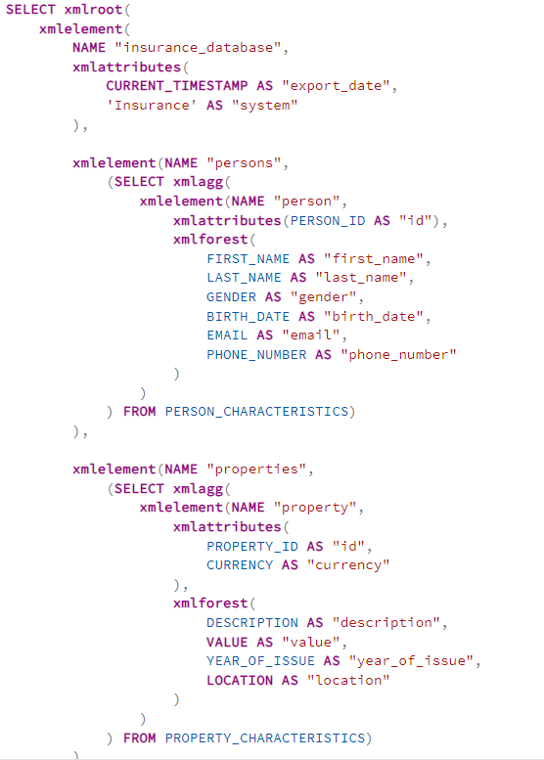
Висновок: на цій лабораторній роботі я ознайомився з конструкціями мови XML та її використанням в СКБД PostgreSQL, зокрема, зі створенням XML даних та XML документів, перетворенням таблиць реляційної бази в XML- документ.

